נולדתי בשנת 1946 בגרמניה במחנה עקורים.
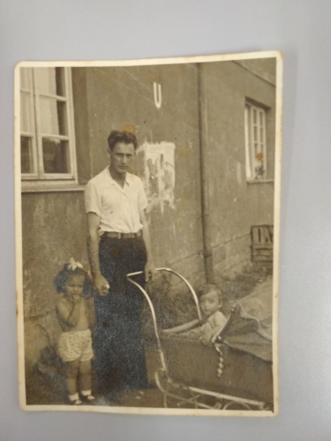
אני, אבי ובת דודתי במחנה העקורים
לפני המלחמה הוריי חיו בפולין. כאשר המלחמה פרצה הם נמלטו לרוסיה ושהו בה במשך כל המלחמה. כאשר הסתיימה המלחמה, הם הגיעו לגרמניה בעזרת ארגונים יהודיים ובעזרת הצבא האמריקאי והגיעו למחנה עקורים שאליו הגיעו יהודים ששרדו את מחנות ההשמדה ויהודים שעברו את המלחמה ברוסיה. במחנה העקורים שהינו למעלה משנתיים ואז עלינו לארץ ישראל בחודש נובמבר 1948.
כאשר הגענו לארץ הושיבו אותנו במעברה לתקופה מסוימת ולאחר מכן בחיפה, בבית ערבי ישן שננטש על ידי יושביו במלחמת העצמאות.
הבית היה בנוי מכמה דירות סביב חצר. בכל דירה גרה משפחה. גרנו בשני חדרים (הוריי ושני אחיי) כולל המטבח. לאחר זמן מסוים בנינו מטבח בחצר. לא היה אז מקרר חשמלי והיה מקרר שבעצם היה מעין ארון סגור שלתוכו הכנסנו קרח שקנינו כל כמה ימים ממוכר קרח שעבר בשכונה, וכך נשמרו המצרכים והאוכל. בהתחלה לא הייתה לנו מקלחת בדירה והיינו הולכים להתקלח אצל קרובי משפחה שהגיעו לארץ כמה שנים לפנינו.
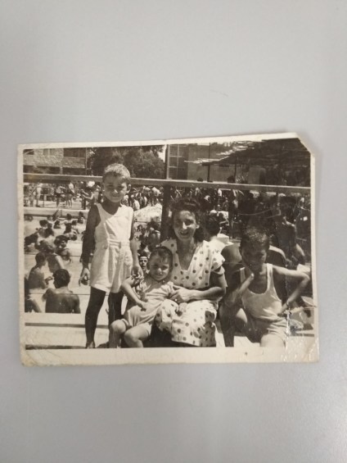
אני, שני אחיי ואמי בבריכת שחייה בחיפה
היינו משחקים בחצר וגם ליד הבית היה מגרש ריק גדול עם עצים, היינו מטפסים על העצים וגם בונים מקרשים בתי עץ על העצים. גם היינו משחקים הרבה כדורגל.
שם המשפחה של הוריי במקור היה צ'כנובצקי אבל בן גוריון עודד את התושבים להחליף את שמות המשפחה לשמות עבריים ואנחנו החלפנו לכרמלי, אבי לא אהב את החלפת השם והוא לא החליף, אנחנו שלושת הבנים החלפנו.
כאשר הייתי בן 10 עברנו לגור בדירה חדשה בחיפה, למדתי בבית ספר "דרור" בקריית אליעזר. גרנו קרוב לאצטדיון כדורגל והיינו הולכים הרבה למשחקים של מכבי והפועל חיפה, גם שיחקנו הרבה כדורגל בחוץ ובבית היינו משחקים דמקה, שחמט, מונופול ודוק. התחלתי ללכת גם לתנועת נוער "הנוער העובד" ושם היו לנו פעילויות פעמיים בשבוע בערב וגם טיולים ומחנות עבודה. בשבתות היינו מטפסים לכרמל וקוטפים פרחים ( אז היה מותר) וגם צנוברים.
בגיל 14 התחלתי ללמוד בבית ספר תיכון בסמ"ת שהיה ממוקם בשכונת הדר הכרמל בחיפה, אליו הגעתי כל יום באוטובוס ציבורי. בהפסקות היינו משחקים הרבה כדורגל.
התגייסתי בשנת 1964 לחיל האוויר לקורס טיס. סיימתי קורס נווטים בשנת 1966 והוצבתי לטייסת הליקופטרים (s-58). בתקופה זו השתתפתי הרבה פעמים במרדפים אחרי מחבלים. בהמשך במלחמת ששת הימים השתתפתי בהנחתת כוחות, ובפינוי פצועים. לאחר כמה שנים עברתי לטוס במטוס קרב פנטום שבו גם טסתי במלחמת יום כיפור. בתקופת השירות הצבאי למדתי בטכניון הנדסה אווירונאוטית, ועסקתי בכך עד שהשתחררתי מהצבא בדרגת סגן אלוף בשנת 1986.
התחתנתי בשנת 1968 עם ניצה לבית שכטר שהייתה מורה בבית ספר יסודי. נולדו לנו 3 ילדים; הבכורה מירב בשנת 1970, תומר בשנת 1971 ועידן בשנת 1980. ויש לנו 8 נכדים. פעם בשבועיים בסוף השבוע כל המשפחה נפגשת אצלנו.

